Exit# 9: Rijksmuseum- Amsterdam

Donderdag 6 juni: Alle Rembrandts

PROGRAMMA
Vertrek aan de Academie : 9.00u
Aankomst (Amsterdam)+ : 11.00u
Brunch- lunch- boterhammetjestijd
Inkom Rijksmuseum + bezoek alle Rembrandts : 12.00u

Bezoek aan 3 kleinere galeries : 15.30u
die ons naar de binnenstad van Amsterdam brengen
Vertrek in Amsterdam : 17.30u
Diner of boterhammen op de bus
Geschatte aankomst Academie Kontich : 20.30u

Middagmaal is vrij te bepalen in de buurt van het museum of te nuttigen in het museumcafé. Middagmaal is niet in de prijs inbegrepen, dus vergeet niet om geld of een lunchpakket te voorzien. Voorzie ook eten voor ’s avonds op de bus.

TARIEF
Bus + inkom Rijksmuseum
Museumpas is niet van toepassing.
Personen -18j, neem contact op met secretariaat voor aangepaste prijs.

Lln. +18j. 45.00€
Niet-lln. 55.00€

BELANGRIJK
Het programma en de reistijden zijn onder voorbehoud. Bij te weinig inschrijvingen kan de uitstap geannuleerd worden. Niet-lln. zijn niet verzekerd door de schoolverzekering.

INSCHRIJVEN
Snel zijn is de boodschap: aantal plaatsen zijn beperkt!
Inschrijven vóór 1 juni kan door:
Te storten op BE30 0910 1987 3511 met vermelding van EXIT + naam
Of contant (cash/bancontact) op het secretariaat
Niet- leerlingen sturen eerst een mailtje naar secretariaat.academie@kontich.be
Graag tot dan!

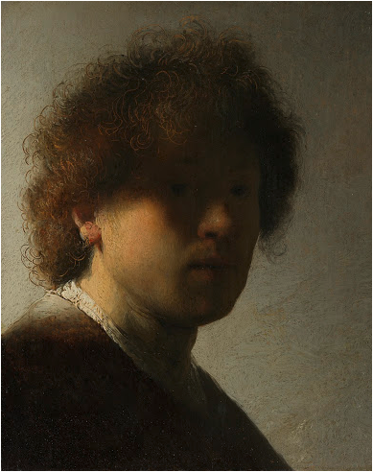
Voor het eerst zijn in de tentoonstelling ‘Alle Rembrandts’ alle werken van deze kunstenaar in de collectie van het Rijksmuseum bij elkaar te zien. Een unieke kans om een breed overzicht te krijgen van zijn werk, van de vroege jaren 30 tot aan zijn dood in 1669. De tentoonstelling laat zien welke thema’s Rembrandt vaak uitbeeldde. Zo keek hij graag op straat om zich heen, en tekende en etste alledaagse dingen zoals bedelaars en andere sloebers. Of hij wandelde in de omgeving van Amsterdam en etste het landschap, de boerderijen en landweggetjes. De Bijbel leverde hem een schat aan verhalen op, die hij op onnavolgbare wijze in beeld bracht.

De tentoonstelling introduceert Rembrandts leven en werk aan de hand van thema’s. In het eerste deel zien we zijn mijlpalen als beginnend kunstenaar. We kijken over zijn schouder mee in de spiegel. Wie goed kijkt naar zijn vele zelfportretten, ziet zijn groei, zijn ongeëvenaard talent. In een ander deel maken we kennis met zijn omgeving. In zijn jonge jaren oefent Rembrandt met het portretteren van zijn moeder, zijn familie en kennissen, later met zijn vrouw Saskia. Zelfs het ziekbed van zijn vrouw Saskia legt hij op indringende wijze vast. Ook de wereld om hem heen fascineert. Van bedelaars en straatmuzikanten tot landlopers en acteurs, hij maakt talloze portretten van de mensen die hij tegenkomt.

Rembrandt was een begaafd verteller. Zijn verhalen staan centraal in het laatste deel van de tentoonstelling. Als geen ander verstond Rembrandt de kunst de kern van een verhaal te raken. Daarbij zette hij op geniale wijze kleur en lichteffecten in om zijn vertellingen te versterken en tot de essentie terug te brengen.

De tentoonstelling is een feest voor het oog, niet alleen vanwege deze thema’s, maar ook vanwege de weergaloze techniek die Rembrandt gebruikte, in zijn schilderijen, en zeker ook in zijn etskunst. Met topstukken als De Nachtwacht, Marten & Oopjen, Het Joodse Bruidje en De Staalmeesters, beheert het Rijksmuseum de grootste collectie Rembrandt-schilderijen ter wereld en bovendien het meest representatieve overzicht van zijn gehele oeuvre. Het is een unicum, gezien de kwetsbaarheid van de tekeningen en etsen, dat de hele collectie samen wordt getoond.

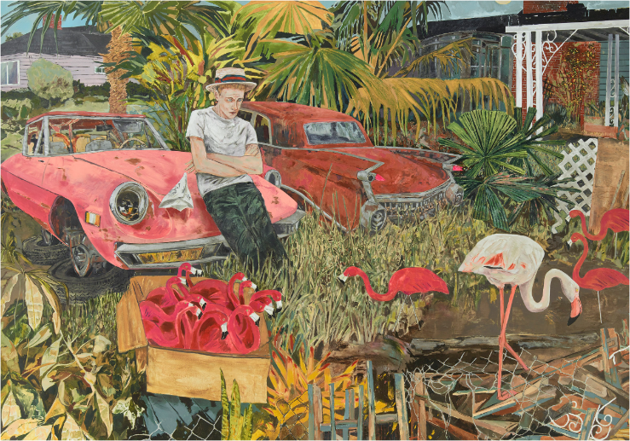
Na het Rijksmuseum voorzien we nog een bezoek aan een selectie galeries die ons naar de binnenstad brengen. In galerij Reflex ontdekken we prachtige kitch van David Lachapelle . Galerij Fons Welters voorziet een tentoonstelling dat 'het dagboek' belicht met kunstenaars als: Ei Arakawa, Anna-Sophie Berger, Juliette Blightman, James Lee Byars, Maurice van Es, On Kawara, Win McCarthy en Marina Pinsky. Galerij Ron Mandos voorziet een groepstentoonstelling gericht op actuele ontwikkelingen in de schilderkunst. We zien werken van de invloedrijke Amerikaanse kunstenaar Hernan Bas en de Roemeense schilder en professor Ioan Sbârciu naast spannende nieuwe figuratieve werken van Anthony Goicolea en Muntean/ Rosenblum. Deze kunstenaars delen een kritische kijk op onze wereld en een frisse, experimentele houding binnen het eeuwenoude medium van de schilderkunst.

